|  |  |  |
| --- | --- | --- |
| ВЕСТНИК  СОЛОНЕЦКОГО СЕЛЬСКОГО ПОСЕЛЕНИЯ | |  | | --- | | **№26**  **10**  **октября 2023 года** | |

СОВЕТ НАРОДНЫХ ДЕПУТАТОВ

СОЛОНЕЦКОГО СЕЛЬСКОГО ПОСЕЛЕНИЯ

ВОРОБЬЁВСКОГО МУНИЦИПАЛЬНОГО РАЙОНА

ВОРОНЕЖСКОЙ ОБЛАСТИ

РЕШЕНИЕ

От 06 октября 2023 г. №29

с. Солонцы

О внесении изменений в решение Совета народных депутатов Солонецкого сельского поселения Воробьёвского муниципального района Воронежской области от 09.06.2023 г. № 18 «Об утверждении Положения о создании условий для организации досуга и обеспечения жителей Солонецкого сельского поселения Воробьёвского муниципального района Воронежской области»

В целях приведения решения Совета народных депутатов Солонецкого сельского поселения Воробьёвского муниципального района Воронежской области в соответствие с действующим законодательством, Совет народных депутатов Солонецкого сельского поселения Воробьёвского муниципального района Воронежской области РЕШИЛ:

1. Внести в решение Совета народных депутатов Солонецкого сельского поселения Воробьёвского муниципального района Воронежской области от 09.06.2023 г. № 18 «Об утверждении Положения о создании условий для организации досуга и обеспечения жителей Солонецкого сельского поселения Воробьёвского муниципального района Воронежской области» - (далее Положение), следующие изменения:

1.1. Пункт 1 главы 1 Положения изложить в следующей редакции: «Настоящее Положение определяет условия, создаваемые для организации досуга жителей Солонецкого сельского поселения Воробьёвского муниципального района Воронежской области и обеспечения их услугами организаций культуры, и распространяется на организации культуры, обеспечивающие проведение культурно-досуговых мероприятий на территории Солонецкого сельского поселения Воробьёвского муниципального района Воронежской области».

1.2. В подпункте 2) пункта 4 главы 2 Положения наименование: «муниципальной культурной политики» заменить на «государственной культурной политики».

1.3. Подпункт 8) пункта 9 главы 3 Положения изложить в следующей редакции:

«проводит независимую оценку качества условий оказания услуг муниципальными учреждениями культуры Солонецкого сельского поселения Воробьёвского муниципального района Воронежской области в соответствии с

«Основами законодательства Российской Федерации о культуре», утвержденными ВС РФ 09.10.1992 N 3612-1 и Законом Воронежской области «О культуре» № 90-ОЗ от 27.10.2006;».

1.4. Абзац 1 пункта 10 главы 4 Положения изложить в следующей редакции:

«Создание условий для организации досуга и обеспечения жителей Солонецкого сельского поселения Воробьёвского муниципального района Воронежской области услугами организаций культуры осуществляется Администрацией Солонецкого сельского поселения Воробьёвского муниципального района Воронежской области посредством:».

1.5. подпункты 2) и 3) пункта 10 главы 4 Положения – исключить.

2.Опубликовать настоящее решение в муниципальном печатном средстве массовой информации «Вестник Солонецкого сельского поселения».

3. Настоящее решение вступает в силу с момента его официального опубликования.

Председатель СНД

Солонецкого сельского поселения В.А.Подлесных

Глава Солонецкого

сельского поселения Г.В.Саломатина

СОВЕТ НАРОДНЫХ ДЕПУТАТОВ

СОЛОНЕЦКОГО СЕЛЬСКОГО ПОСЕЛЕНИЯ

ВОРОБЬЁВСКОГО МУНИЦИПАЛЬНОГО РАЙОНА

ВОРОНЕЖСКОЙ ОБЛАСТИ

Р Е Ш Е Н И Е

От 06 октября 2023 г. №30

с. Солонцы

О проекте решения «О внесении изменений и дополнений в Устав Солонецкого сельского поселения Воробьёвского муниципального района Воронежской области»

В соответствии с Федеральным законом от 6 октября 2003 года № 131-ФЗ «Об общих принципах организации местного самоуправления в Российской Федерации», Совет народных депутатов Солонецкого сельского поселения Воробьёвского муниципального района Воронежской области **РЕШИЛ:**

1. Принять проект решения Совета народных депутатов Солонецкого сельского поселения Воробьёвского муниципального района «О внесении изменений и дополнений в Устав Солонецкого сельского поселения Воробьёвского муниципального района Воронежской области» согласно приложению № 1.

2. Назначить и провести публичные слушания по проекту решения Совета народных депутатов Солонецкого сельского поселения Воробьёвского муниципального района «О внесении изменений и дополнений в Устав Солонецкого сельского поселения Воробьёвского муниципального района Воронежской области» **на 07 ноября 2023 года** в 11.00 часов по адресу: Воронежская область, Воробьевский район, с. Солонцы, ул. Садовая, д. № 40.

3. Утвердить состав комиссии по подготовке и проведению публичных слушаний в следующем составе:

|  |  |  |
| --- | --- | --- |
| № п/п | Ф.И.О. | Должность |
| 11. | Саломатина Галина Владимировна | Глава Солонецкого сельского поселения, председатель комиссии |
| Члены комиссии: | | |
| 22. | Шуваева Наталья Семёновна | Ведущий специалист администрации Солонецкого сельского поселения, член комиссии |
| 33. | Забабурина Людмила Егоровна | Депутат Совета народных депутатов Солонецкого сельского поселения, член комиссии |

4.Утвердить порядок учета предложений по проекту решения Совета народных депутатов Солонецкого сельского поселения Воробьёвского муниципального района «О внесении изменений и дополнений в Устав Солонецкого сельского поселения Воробьёвского муниципального района Воронежской области» и участия граждан в его обсуждении согласно приложению №2.

5. Опубликовать настоящее решение в муниципальном печатном средстве массовой информации «Вестник Солонецкого сельского поселения».

6. Настоящее решение вступает в силу после его официального опубликования.

|  |  |  |  |  |  |
| --- | --- | --- | --- | --- | --- |
| Председатель Совета народных депутатов Солонецкого сельского поселения  Глава Солонецкого  сельского поселения | |  | | В.А.Подлесных  Г.В.Саломатина | |
|  | |  | |  | |
| **ПРОЕКТ** |  | |  | |

СОВЕТ НАРОДНЫХ ДЕПУТАТОВ

СОЛОНЕЦКОГО сельского поселения

Воробьёвского муниципального района

ВОРОНЕЖСКОЙ ОБЛАСТИ

Р Е Ш Е Н И Е

от г. №

с. Солонцы

О внесении изменений и дополнений в Устав Солонецкого сельского поселения Воробьёвского муниципального района Воронежской области

В целях приведения Устава Солонецкого сельского поселения Воробьёвского муниципального района Воронежской области в соответствие с действующим законодательством, руководствуясь Федеральным законом РФ от 06.10.2003 г. № 131-ФЗ «Об общих принципах организации местного самоуправления в Российской Федерации» и Федеральным законом РФ от 21.07.2005 г. № 97-ФЗ «О государственной регистрации уставов муниципальных образований», Совет народных депутатов Солонецкого сельского поселения Воробьёвского муниципального района РЕШИЛ:

1. Внести изменения и дополнения в Устав Солонецкого сельского поселения Воробьёвского муниципального района Воронежской области, согласно приложению.

2. Представить настоящее решение в Управление Министерства юстиции Российской Федерации по Воронежской области для государственной регистрации в порядке, установленном федеральным законом.

3. Опубликовать настоящее решение после его государственной регистрации.

4. Настоящее решение вступает в силу после его официального опубликования.

|  |  |  |
| --- | --- | --- |
| Председатель Совета народных депутатов Солонецкого сельского поселения  Глава Солонецкого  сельского поселения |  | В.А.Подлесных  Г.В.Саломатина |

**Приложение №1**

к решению Совета народных депутатов Солонецкого сельского поселения Воробьёвского муниципального района Воронежской области от 06.10.2023 г. №30 «О внесении изменений и дополнений в Устав Солонецкого сельского поселения Воробьёвского муниципального района Воронежской области»

**1. Внести в Устав Солонецкого сельского поселения Воробьёвского муниципального района Воронежской области следующие изменения и дополнения:**

**1.1. Статью 9 Устава «Вопросы местного значения Солонецкого сельского поселения»** - дополнить частью 29 следующего содержания:

« осуществление выявления объектов накопленного вреда окружающей среде и организация ликвидации такого вреда применительно к территориям, расположенным в границах земельных участков, находящихся в собственности поселения.».

**1.2. Статью 11 Устава «Полномочия органов местного самоуправления по решению вопросов местного значения»** - дополнить частью 4 следующего содержания:

«4 Полномочия по утверждению правил землепользования и застройкиСолонецкого сельского поселения осуществляются соответствующими органами государственной власти Воронежской области в соответствии с законом Воронежской области от 20.12.2018 № 173-03 «О перераспределении полномочий по утверждению правил землепользования и застройки между органами местного самоуправления поселений Воронежской области, городского округа город Нововоронеж, Борисоглебского городского округа и исполнительными органами государственной власти Воронежской области.».

**1.3. Слово «обнародование» в абзаце 1 части 4 статьи 19 Устава «Публичные слушания, общественные обсуждения» -** заменить словом «опубликование».

**1.4. Статью 33 Устава «Статус депутата, члена выборного органа местного самоуправления, выборного должностного лица местного самоуправления»** - дополнить частью 3.4 следующего содержания:

«Депутат, член выборного органа местного самоуправления, выборное должностное лицо местного самоуправления, иное лицо, замещающее муниципальную должность, освобождаются от ответственности за несоблюдение ограничений и запретов, требований о предотвращении или об урегулировании конфликта интересов и неисполнение обязанностей, установленных настоящим Федеральным законом и другими федеральными законами в целях противодействия коррупции, в случае, если несоблюдение таких ограничений, запретов и требований, а также неисполнение таких обязанностей признается следствием не зависящих от указанных лиц обстоятельств в порядке, предусмотренном [частями 3](https://www.consultant.ru/document/cons_doc_LAW_442438/98b73280366f58e51bc537f966aaf48159cacda7/#dst336) - [6 статьи 13](https://www.consultant.ru/document/cons_doc_LAW_442438/98b73280366f58e51bc537f966aaf48159cacda7/#dst339) Федерального закона от 25 декабря 2008 года N 273-ФЗ "О противодействии коррупции.».

**1.5. Статью 34 Устава «Глава Солонецкого** **сельского поселения»** - дополнить частью 6.1. следующего содержания:

«Глава администрации **Солонецкого** **сельского поселения** освобождается от ответственности за несоблюдение ограничений и запретов, требований о предотвращении или об урегулировании конфликта интересов и неисполнение обязанностей, установленных настоящим Федеральным законом и другими федеральными законами в целях противодействия коррупции, в случае, если несоблюдение таких ограничений, запретов и требований, а также неисполнение таких обязанностей признается следствием не зависящих от него обстоятельств в порядке, предусмотренном [частями 3](https://www.consultant.ru/document/cons_doc_LAW_442438/98b73280366f58e51bc537f966aaf48159cacda7/#dst336) -[6 статьи 13](https://www.consultant.ru/document/cons_doc_LAW_442438/98b73280366f58e51bc537f966aaf48159cacda7/#dst339)Федерального закона от 25 декабря 2008 года N 273-ФЗ «О противодействии коррупции».».

**Приложение № 2**

к решению Совета народных депутатов Солонецкого сельского поселения Воробьёвского муниципального района Воронежской области от 06.10.2023г. №30 «О проекте решения Совета народных депутатов Солонецкого сельского поселения Воробьёвского муниципального района «О внесении изменений и дополнений в Устав Солонецкого сельского поселения Воробьёвского муниципального района Воронежской области»

Порядок учета предложений

по проекту решения Совета народных депутатов Солонецкого сельского поселения Воробьёвского муниципального района «О внесении изменений и дополнений в Устав Солонецкого сельского поселения Воробьёвского муниципального района Воронежской области» и участия граждан в его обсуждении

1. Предложения граждан по проекту изменений и дополнений в Устав Солонецкого сельского поселения Воробьёвского муниципального района:

1.1. принимаются в письменном виде председателем специальной комиссии по рассмотрению предложений и замечаний по внесению изменений и дополнений в Устав, а в его отсутствие - одним из членов комиссии.

1.2. предложения граждан по внесению изменений и дополнений в Устав должны содержать сформулированный текст изменений и дополнений в Устав, быть подписаны гражданином с указанием его Ф.И.О., адреса места жительства.

1.3. гражданину, вносящему предложения и замечания по проекту изменений и дополнений в Устав Солонецкого сельского поселения Воробьёвского муниципального района Воронежской области выдается письменное подтверждение о получении текста подписанное председателем специальной комиссии, либо членом комиссии.

В случае получения специальной комиссией предложений и замечаний по проекту изменений и дополнений в Устав Солонецкого сельского поселения Воробьёвского муниципального района Воронежской области по почте, адресату сообщается о получении предложений в письменном виде, путем почтового отправления.

В случае внесения предложений и замечаний по проекту изменений и дополнений в Устав Солонецкого сельского поселения Воробьёвского муниципального района Воронежской области по телефону - председатель специальной комиссии, или член специальной комиссии подтверждает гражданину по телефону о получении замечаний и предложений. При этом фиксируется Ф.И.О. гражданина и адрес его места жительства.

2. Все предложения и замечания граждан по проекту изменений и дополнений в Устав Солонецкого сельского поселения Воробьёвского муниципального района Воронежской области фиксируются в специальном журнале (прошитом и пронумерованном), приложением к которому являются предложения и замечания граждан на бумажных носителях, а также записи телефонных звонков, заверенные лицом, принимающим предложения и замечания.

3. Предложения и замечания по проекту изменений и дополнений в Устав Солонецкого сельского поселения Воробьёвского муниципального района Воронежской области принимаются Советом народных депутатов, расположенном по адресу: Воронежская область, Воробьевский район, с. Солонцы, ул. Садовая, д.40, кабинет главы Солонецкого сельского поселения, тел. 8(473)56-46-7-74, ежедневно, кроме субботы и воскресенья с 8-00 до 16-00 в течение 30 дней со дня опубликования указанного проекта.

СОВЕТ НАРОДНЫХ ДЕПУТАТОВ

СОЛОНЕЦКОГО сельского поселения

Воробьёвского муниципального района

ВОРОНЕЖСКОЙ ОБЛАСТИ

Р Е Ш Е Н И Е

от 06 октября 2023 г. № 31

с. Солонцы

**О внесении изменений в решение Совета народных депутатов Солонецкого сельского поселения Воробьевского муниципального района от 09.06.2017г. №14 «Об утверждении генерального плана Солонецкого сельского поселения Воробьевского муниципального района Воронежской области»**

В соответствии с  Градостроительным кодексом Российской Федерации, Законом Российской Федерации от 06.10.2003 г. № 131-ФЗ «Об общих принципах организации местного самоуправления в Российской Федерации», Законом Воронежской области от 07.07.2006 г. № 61-ОЗ «О регулировании градостроительной деятельности в Воронежской области», Уставом Солонецкого сельского поселения, на основании заключения о результатах публичных слушаний по проекту изменений в генеральный план Солонецкого сельского поселения, с учетом полученных согласований по проекту изменений в генеральный план,  Совет народных депутатов Солонецкого сельского поселения РЕШИЛ:

1. Внести в генеральный план Солонецкого сельского поселения Воробьевского муниципального района Воронежской области утвержденный решением Совета народных депутатов от 09.06.2017г. №14 «Об утверждении генерального плана Солонецкого сельского поселения Воробьевского муниципального района Воронежской области» следующие изменения:

1.1. «Карту 1 генерального плана с отображением функциональных зон и зон планируемого размещения объектов капитального строительства федерального, регионального и местного значения Солонецкого сельского поселения Воробьёвского муниципального района» изложить в редакции согласно приложения №1 к настоящему решению.

1.2. «Карту 2 генерального плана населенных пунктов с отображением функциональных зон и зон планируемого размещения объектов капитального строительства федерального, регионального и местного значения Солонецкого сельского поселения Воробьёвского муниципального района» изложить в редакции согласно приложения №2 к настоящему решению.

1.3. Сведения, изложенные в отношении поселка Первомайский Солонецкого сельского поселения Воробьёвского муниципального района Воронежской области в Приложении к Тому I Генерального плана Солонецкого сельского поселения «Положение о территориальном планировании» под заголовком: «ОПИСАНИЕ МЕСТОПОЛОЖЕНИЯ ГРАНИЦ» изложить в редакции согласно приложению №3 к настоящему решению.

2. Опубликовать настоящее решение в муниципальном печатном средстве массовой информации «Вестник Солонецкого сельского поселения», и разместить на официальном сайте Солонецкого сельского поселения Воробьёвского муниципального района Воронежской области в сети Интернет.

|  |  |
| --- | --- |
| Председатель Совета народных  Депутатов Солонецкого  сельского поселения | В.А. Подлесных |
| Глава Солонецкого  сельского поселения | Г.В. Саломатина |

Приложение №1

к решению Совета народных депутатов

Солонецкого сельского поселения

от 06.10.2023г. №31

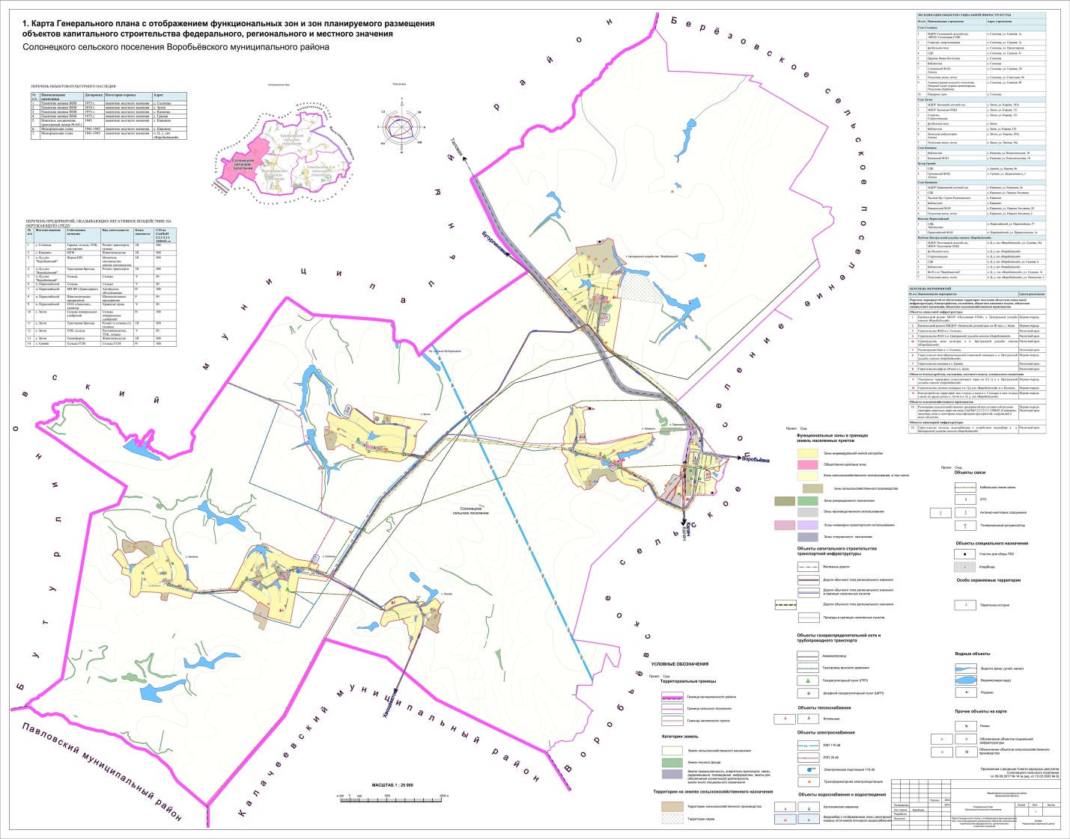

Приложение №2

к решению Совета народных депутатов

Солонецкого сельского поселения

от 06.10.2023г. №31

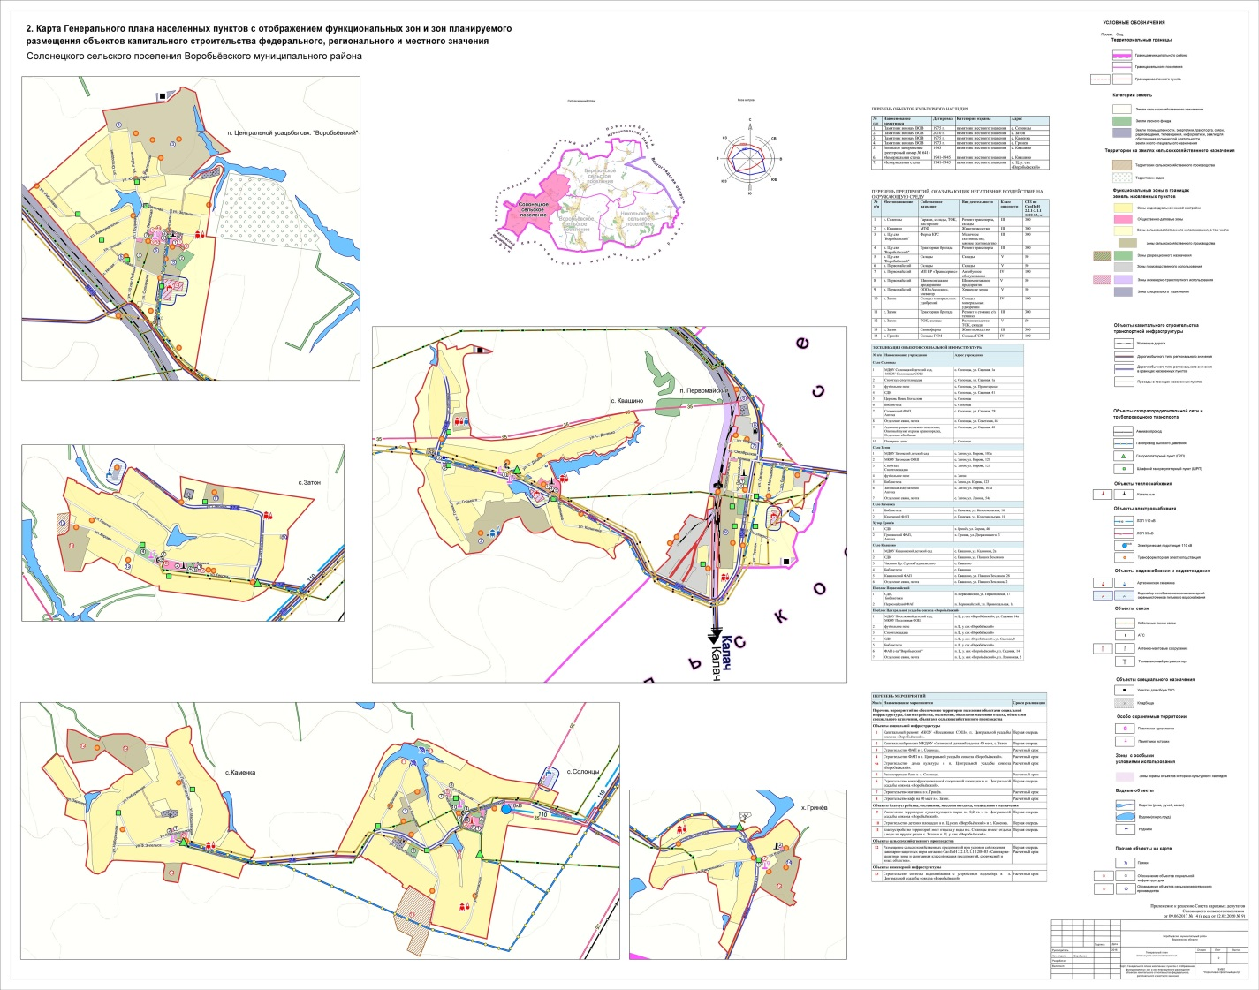

Приложение №3

к решению Совета народных депутатов

Солонецкого сельского поселения

от 06.10.2023г. №31

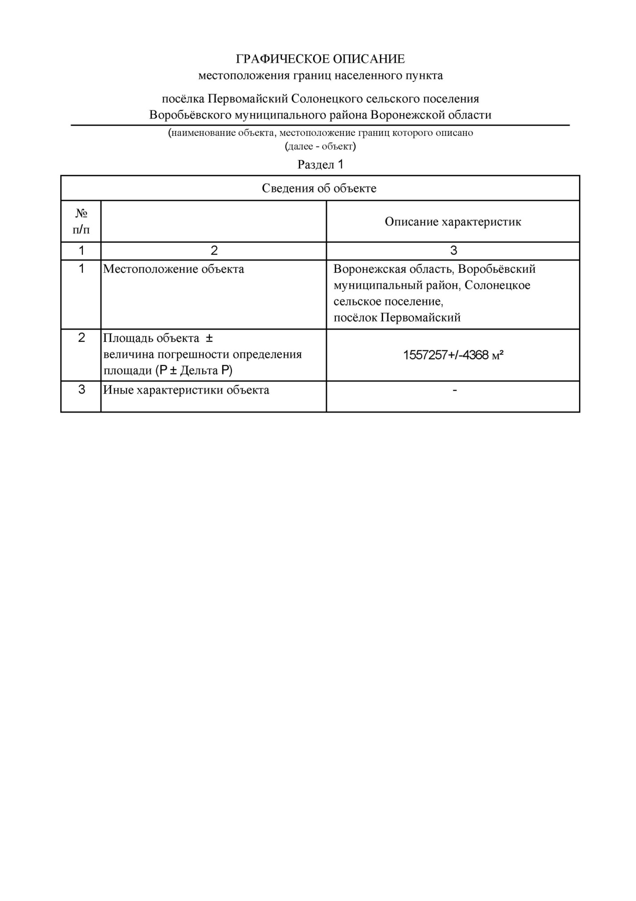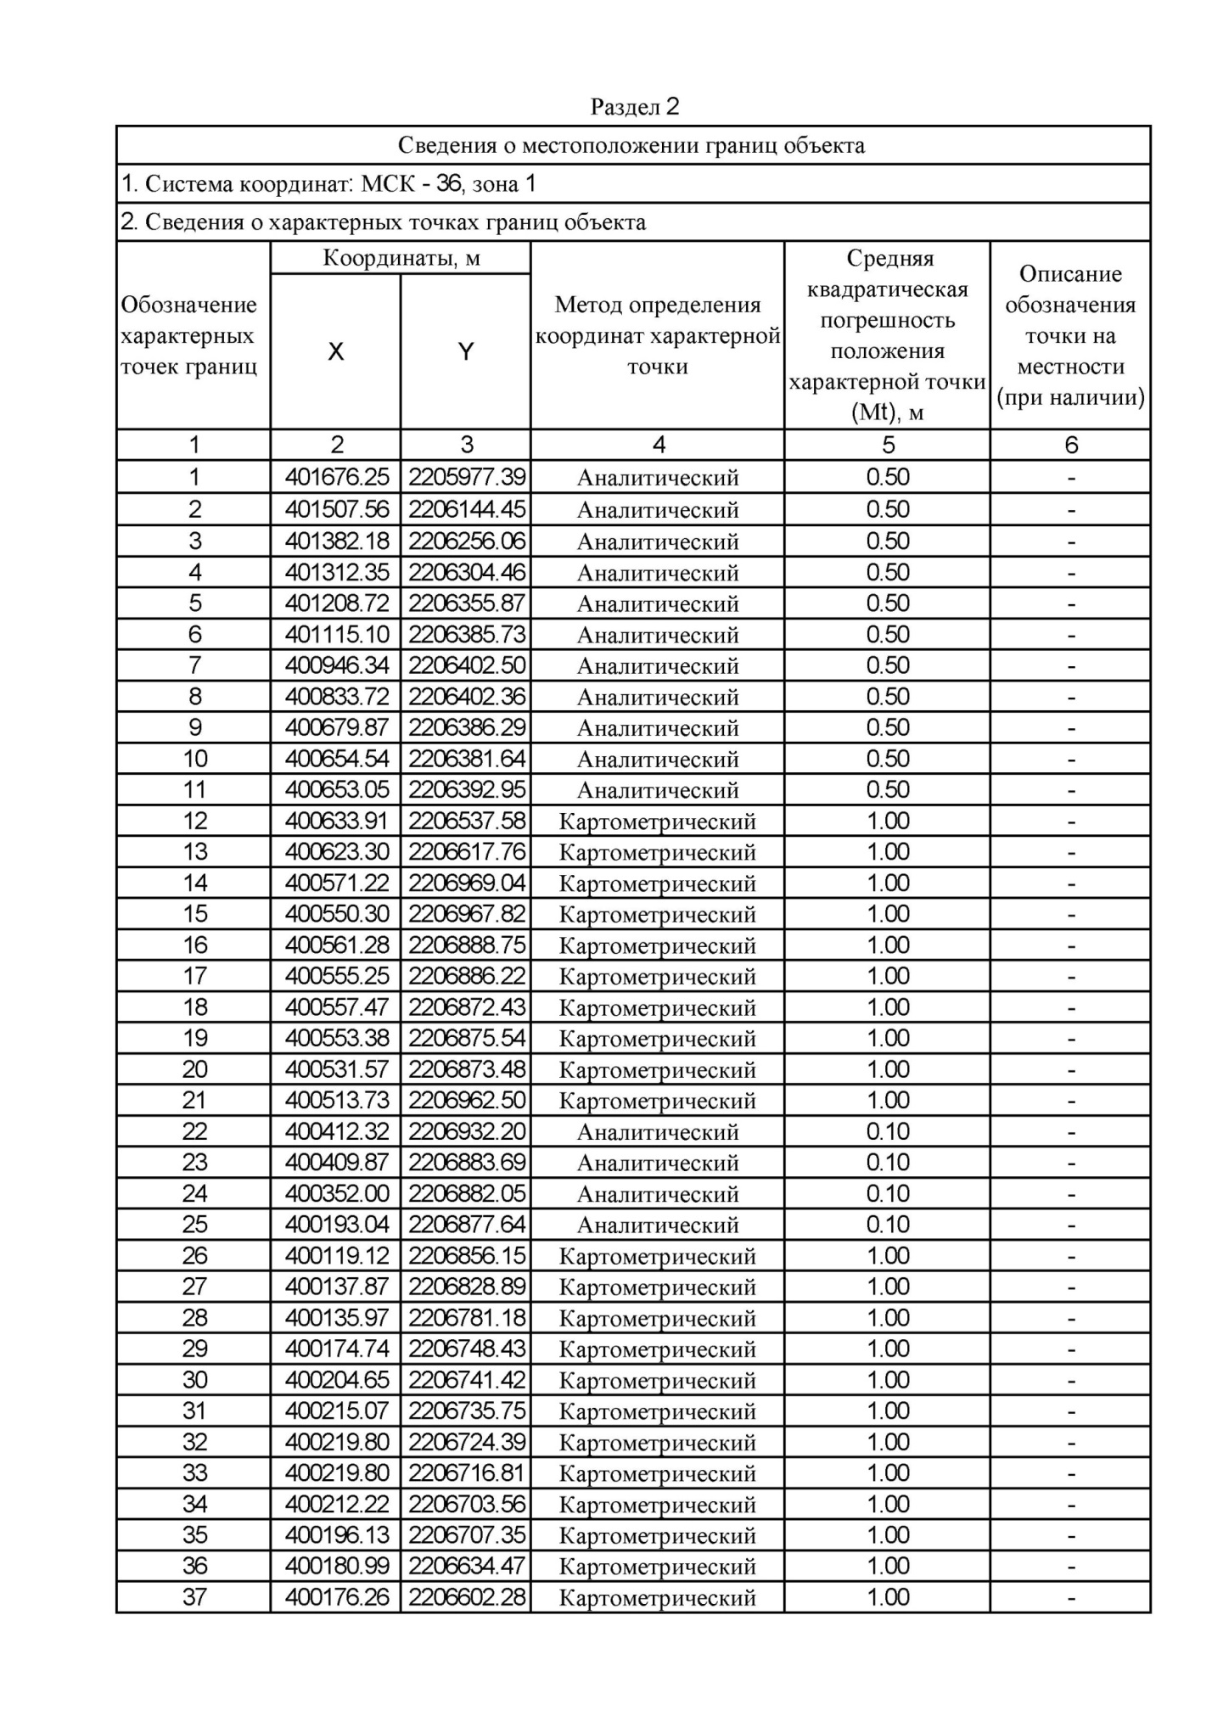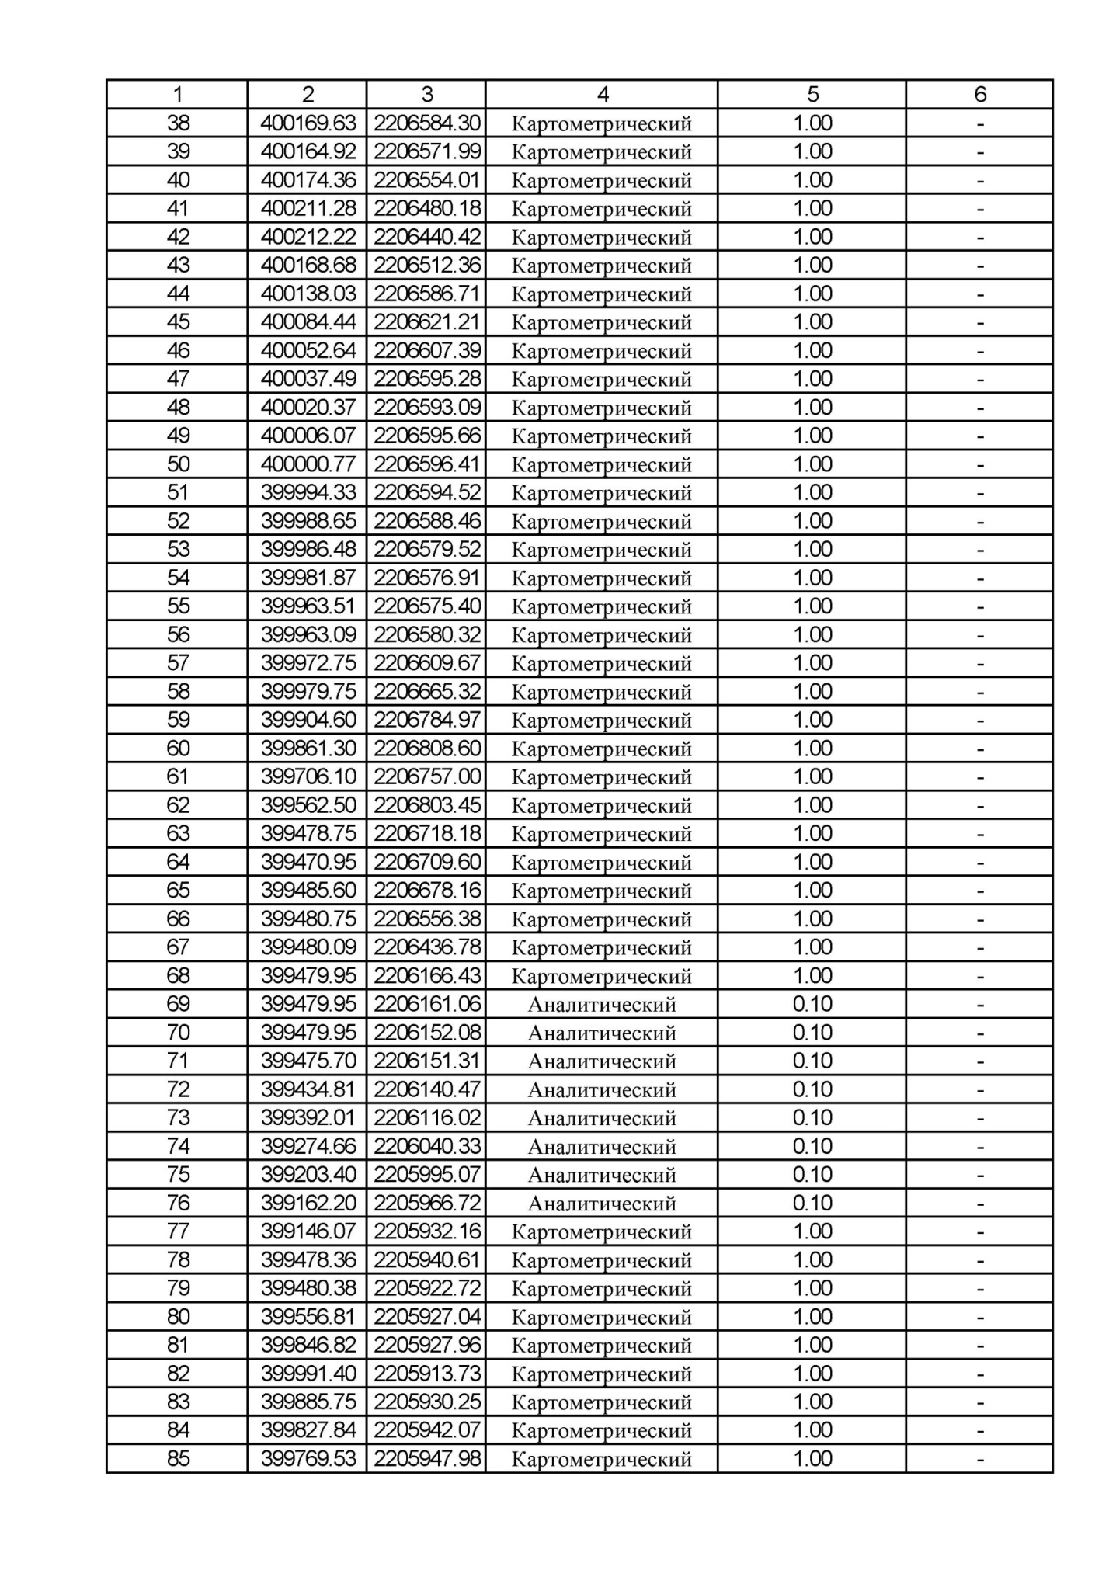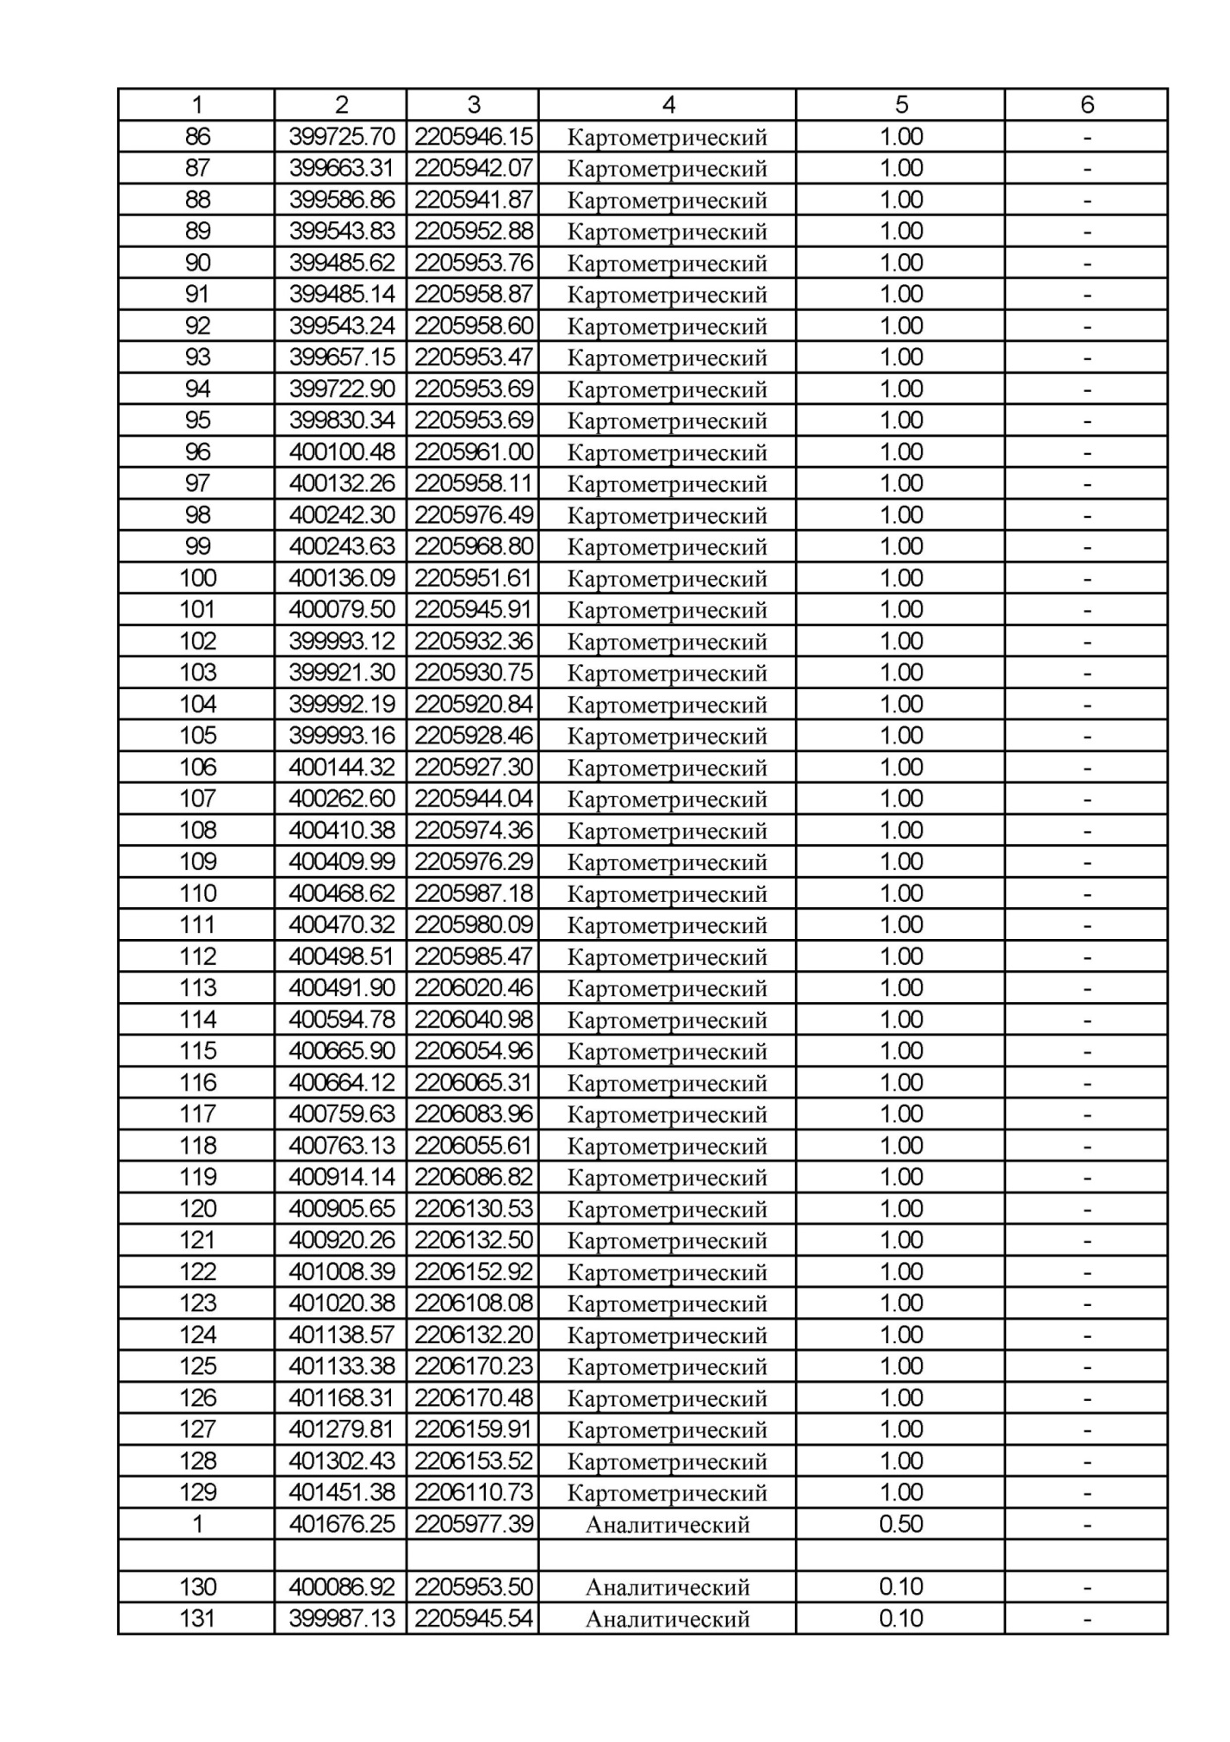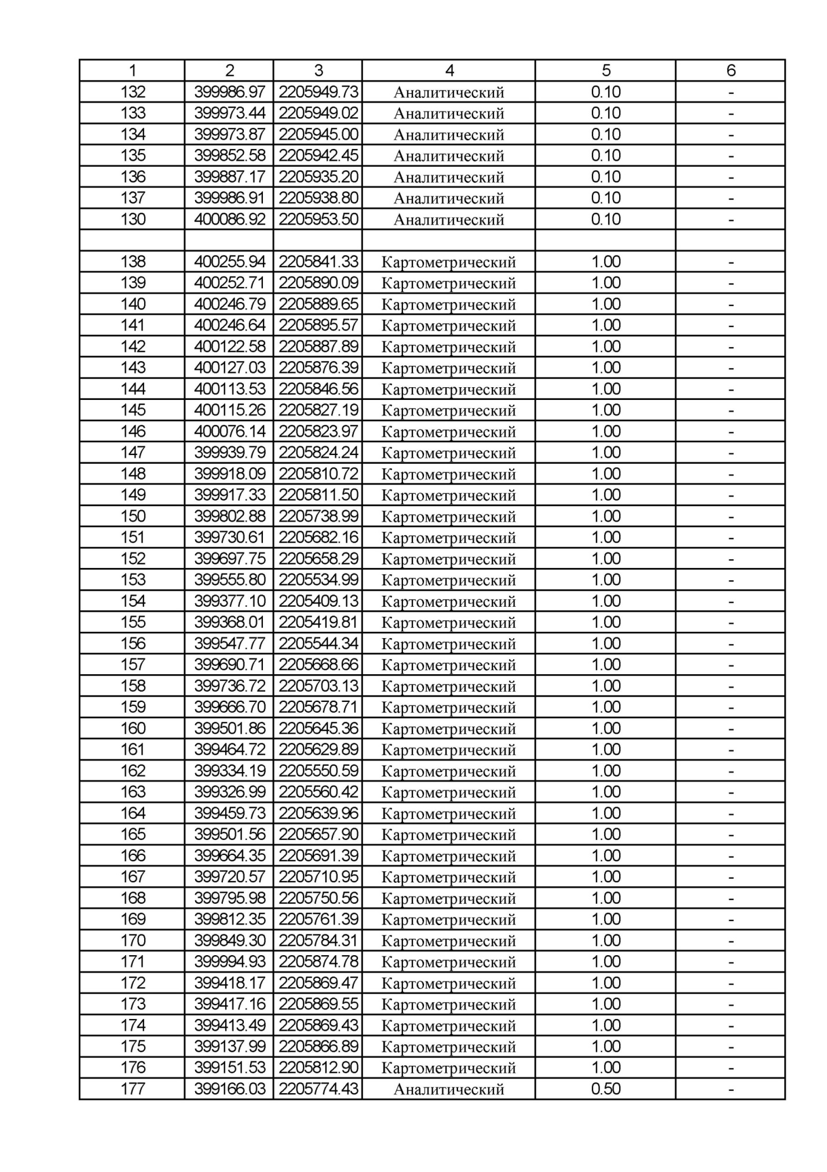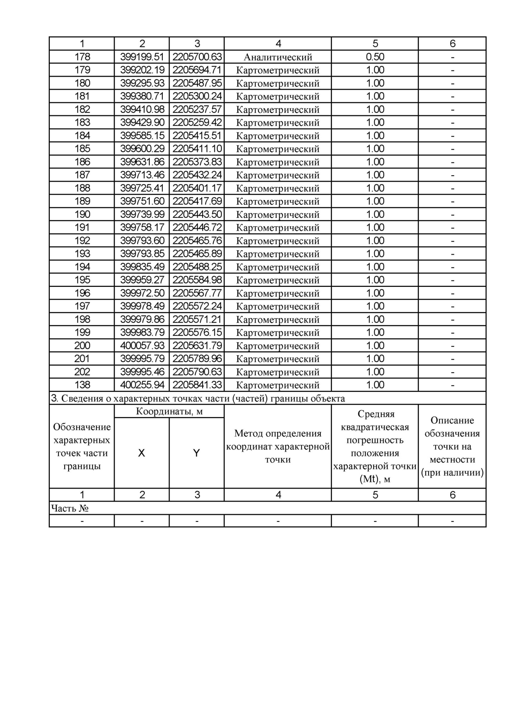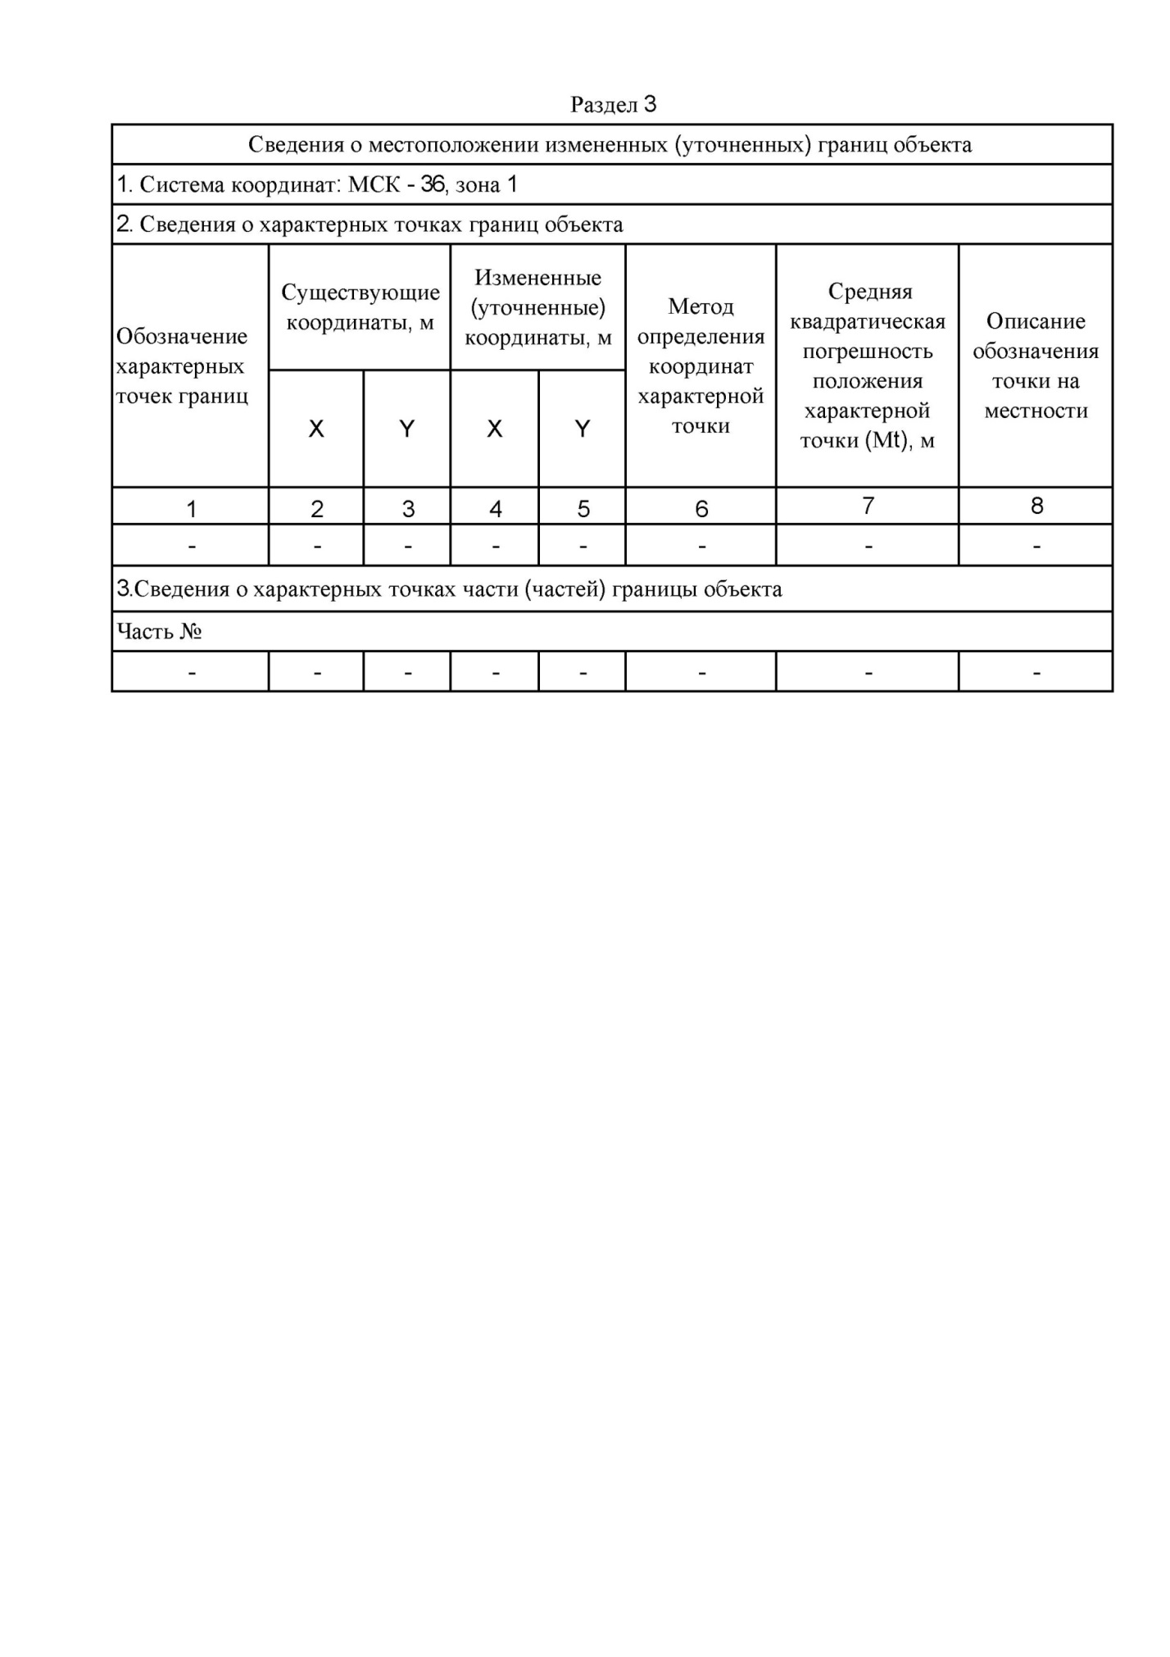

|  |  |  |
| --- | --- | --- |
| **«Вестник Солонецкого**  **сельского поселения»**  **Учредитель: Совет народных депутатов Солонецкого сельского поселения.** | **Тираж 12 экземпляров**  **Адрес издателя: Воронежская область Воробьёвский муниципальный район село Солонцы ул. Садовая д. 40 тел. (47356) 46-7-78** | **Ответственный за выпуск:**  **Шуваева Н.С.** |